PRESS RELEASE

報道関係各位

平成29年1月10日

株式会社ダイレクトクラウド

簡単操作でPDFをEPUB形式に変換！namo AUTHOR「PDF Converter」を1月10日にリリース！

新しく追加された「プレミアムプラン」では、簡単な操作でPDF形式ファイルをEPUB形式の電子書籍に変換できる「PDF Converter（PDFコンバーター）」の利用が可能となりました。

電子書籍ストアソリューション「Wisebook」の開発販売を手掛ける株式会社ダイレクトクラウド（本社：東京都新宿区、代表取締役社長：安 貞善）は、このたび新機能「PDF Converter」の実装に伴い、EPUB電子書籍オーサリングソフト「namo AUTHOR（ナモオーサー）」の価格を1月10日改訂いたしました。

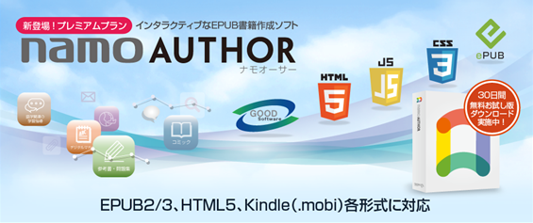

■ PDFからEPUB形式へ簡単に変換！新機能「PDF Converter」

「namo AUTHOR」は、簡単な操作でインタラクティブなEPUB書籍を作成できるオーサリングソフトです。
今回新たに追加された「プレミアムプラン」では、簡単な操作でPDF形式ファイルをEPUB形式の電子書籍に変換できる「PDF Converter（PDFコンバーター）」の利用が可能となっています。
「PDF Converter」で変換したデータは、EPUB書籍に変換後にフォントや背景の色などを編集できます。
「PDF Converter」は、誰もがわかりやすく使いやすいインターフェースで提供されています。そのため初心者の方でも、最小限の手間で、高品質なEPUB電子書籍を効率よく作成できます。

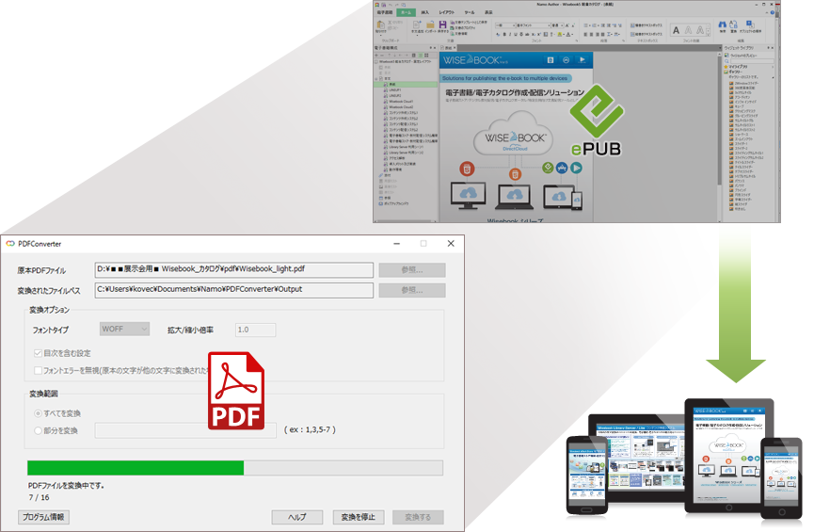

- namo AUTHOR の特徴

・ユーザーフレンドリーなオーサリングソフトを提供
・複雑な電子書籍の構造生成を自動化
・ウィジェットを有効活用して高品質な電子書籍の作成も簡単
・電子書籍編集に欠かせない便利なレイアウト設定機能をサポート
・固定レイアウトを使用した教科書、雑誌作成
・数式、図形、グラフを活用した教材作成
・インタラクティブなコンテンツ作成に便利なアンケートを提供
・メディアオーバーレイを使った語学コンテンツや視覚障害者支援機能
・PDF資料を活用した電子書籍作成
・MS-WORD文書をEPUB形式に変換
・縦書きとルビ、右から左へ文字を読む言語にも対応（多言語対応）
・CSSファイルの読み込み
・目次の自動作成機能
・スムーズなコンテンツ作成を支援するEPUBチェック機能
・コンテンツの作成時間を大幅に短縮

- namo AUTHOR 3つの導入メリット

1. 誰もがわかりやすく使いやすいインターフェースを使って高品質な電子書籍を簡単に作成
2. PDFなどの既存のファイルを再利用してEPUB形式の電子書籍を効率的に作成
3. 国内外の電子書籍ストアに掲載して販売できる電子書籍を作成

・製品資料ダウンロード
http://www.wisebook.jp/namoauthor#namoauthor07

なお同社では現在、namoAUTHORを30日間無料で体験できるお試し版を公開しています。
詳しくは下記ダウンロードページを参照してください。
http://www.wisebook.jp/namoauthor#namoauthor05

■ namo AUTHOR価格改訂について

namo AUTHORの価格が改訂されました。プレミアムプランなら「PDF Converter」を利用して、効率的にEPUB書籍が作成できます。

【スタンダード プラン】
・PDF Converter : ×
・1年ライセンス：30,000円
・3年ライセンス：90,000円

【プレミアム プラン】
・PDF Converter : ○
・1年ライセンス：40,000円
・3年ライセンス：100,000円

※関連ページ
http://www.wisebook.jp/namoauthor#namoauthor04

■ インタラクティブなEPUB作成ソフト「namo AUTHOR」

namo AUTHORで作成したコンテンツは、EPUB2、EPUB3、HTML5、Mobi形式に対応しており、一度作成すれば、Amazon Kindle、Apple iBooks、Google Play ブックス、ソニー Reader Store、楽天kobo、BookLive!、honto等の各電子書籍ストア、Webサイトなど幅広い環境ですぐに活用することができます。
リフロー型の電子書籍はもちろん、動画/音声/画像/HTMLなどのオブジェクトを埋め込んでリッチなフィックス型EPUB書籍も手軽に作成できます。

関連ページ：http://www.wisebook.jp/namoauthor

■会社概要
株式会社ダイレクトクラウド
本社 ： 〒160-0022 東京都新宿区新宿6-29-20 マツダビル 6F
代表者 ： 代表取締役社長 安 貞善
設立年月日： 2004年 5月
資本金 ： 55,000,000円 (資本準備金15,000,000円)
URL ： http://www.wisebook.jp/

■本プレスリリースに関するお問い合わせ
株式会社ダイレクトクラウド
担当：坂本、藤川
TEL ： 03-5287-1866
FAX ： 03-3209-9455
E-Mail ： sales@wisebook.jp

